附件2

2024年度“上海工匠”申请流程和审核程序

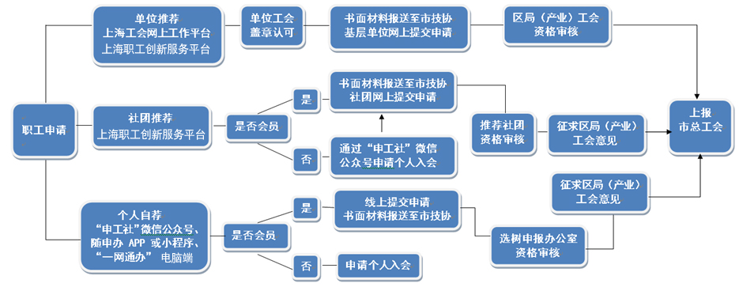一、申请流程

二、审核程序



附件2

2024年度“上海工匠”申请流程和审核程序

一、申请流程